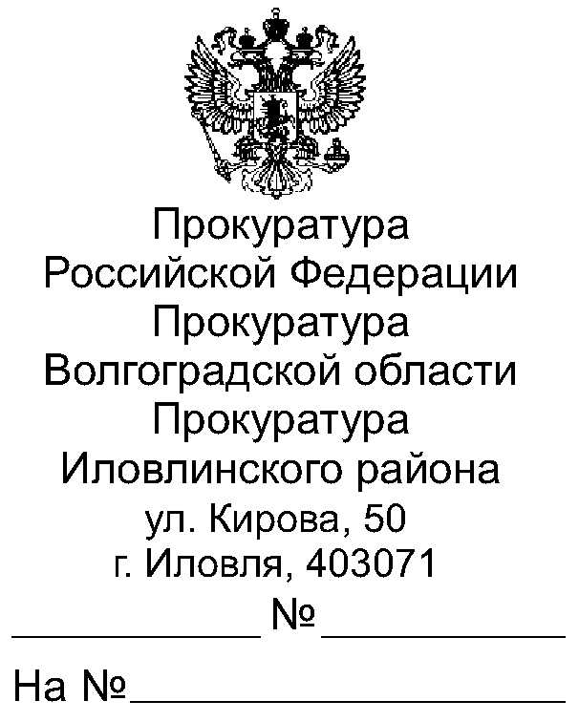

|  |
| --- |
|  |

|  |
| --- |
| Всем главам Иловлинского муниципального района |

27.03.2023 40-75-2023

Прошу опубликовать пресс релиз «**Изменения в законодательстве о здравоохранении**», в ближайшем выпуске Вашего источника информационного издания, в ближайшем выпуске Вашего источника информационного издания, а также на сайте администрации поселения.

О результатах опубликования пресс-релиза с приложением документов, подтверждающих его размещение, прошу сообщить в наш адрес в срок **не позднее 10.04.2023** (на электронный адрес [**chekunova.ilovprok@mail.ru**](mailto:chekunova.ilovprok@mail.ru)**)**.

Приложение: пресс релиз на 1 л.

|  |  |  |
| --- | --- | --- |
| Заместитель прокурора района  советник юстиции |  | А.А.Яковлев |

|  |
| --- |
| эл.подпись |

Е.С.Чекунова, 8 (84467) 3-64-49

**Изменения в законодательстве о здравоохранении**

Постановлением Правительства Российской Федерации от 29.12.2022 № 2497 утверждена программа государственных гарантий бесплатного оказания гражданам медицинской помощи на 2023 год и на плановый период 2024 и 2025 годов.

В соответствии с положениями Федерального закона от 21.11.2011 № 323-ФЗ «Об основах охраны здоровья граждан в Российской Федерации» каждый имеет право на медицинскую помощь в гарантированном объеме, оказываемую без взимания платы в соответствии с программой государственных гарантий бесплатного оказания гражданам медицинской помощи.

Программой государственных гарантий бесплатного оказания гражданам медицинской помощи установлены виды, формы и условия предоставления гражданам бесплатной медицинской помощи.

В частности, предусмотрено дальнейшее развитие медицинской реабилитации, включая оказание такой помощи на дому и предоставление пациентам необходимых медицинских изделий.

Кроме того, в программу добавлены положения о порядке финансирования затрат медицинских организаций на оказание помощи больным гепатитом C в рамках обязательного медицинского страхования, предусмотрены дополнительные меры борьбы с сахарным диабетом, в числе которых мероприятия по раннему выявлению заболевания и внедрению современных методов его лечения, обеспечению пациентов необходимыми препаратами и средствами диагностики, открытие и развитие специальных школ для людей, страдающих диабетом.

Источниками финансового обеспечения программы являются средства федерального бюджета, бюджетов субъектов Российской Федерации и местных бюджетов (в случае передачи органами государственной власти субъектов Российской Федерации соответствующих полномочий в сфере охраны здоровья граждан Российской Федерации для их осуществления органам местного самоуправления), а также средства обязательного медицинского страхования.

Помощник прокурора Иловлинского района Н.А.Горбунова